بسمه تعالي

تحليل جريان نيروي كار ايران
(بر اساس نتايج آمارگيري نيروي كار بهار 1398)

علي اكبر محزون – مديركل دفتر جمعيت، نيروي كار و سرشماري مركز آمار ايران
معصومه محمدي طاري – رئيس گروه آمارهاي نيروي انساني، دفتر جمعيت، نيروي كار و سرشماري مركز آمار ايران

آنچه كه از نتايج آمارگيري نيروي كار بهار سال جاري منتشر شد، همچون فصول گذشته، حاصل تلاش بالغ بر 10 هزار و 496 نفر-روز رده‌هاي اجرايي طرح (مشتمل بر 8 هزار و 311 نفر-روز مأمور آمارگير) تحت مديريت معاونت آمار و اطلاعات سازمان مديريت و برنامه‌ريزي استان‌ها به عنوان بازوان اجرايي مركز آمار ايران در سراسر كشور بوده است. در قالب اين سازمان اجرايي، در دو هفته‌ي مرجع در ماه مياني هر فصل به حدود 60 هزار خانوار در نقاط شهري و روستايي كشور مراجعه و پرسشنامه الكترونيكي اين آمارگيري در تبلت‌هاي مأموران آمارگير تكميل مي‌شود و اطلاعات و داده‌هاي گردآوري شده پس از كنترل و تأييد توسط رده‌هاي نظارتي، به صورت روزانه از طريق «سامانه يكپارچه جمع‌آوري الكترونيكي داده‌ها» (سيجاد) به مركز آمار ايران انتقال مي‌يابد.
حاصل اين تلاش فشرده و پردازش‌هاي رايانه‌اي بعدي توسط واحدهاي تخصصي مركز آمار ايران كه متدلوژي و الگوريتم آن پيش از اجراي آمارگيري طراحي گرديده و پس از اجرا نيز با انتشار داده‌هاي خام طرح براي انجام پژوهش‌هاي كاربردي عميق‌تر از طريق سايت مركز آمار ايران در اختيار كاربران قرار داده مي‌شود، تصويري روشن از تغييرات بازار كار كشور و استان‌ها است كه براي سياستگذاري‌ها و برنامه‌ريزي‌هاي كلان اقتصادي و اجتماعي مورد بهره‌برداري قرار مي‌گيرد و امكان پايش پيشرفت و توسعه كشور در حوزه‌هاي مرتبط را فراهم مي‌نمايد.
در اين ميان، بعضاً انتظاراتي نيز فراتر از محتواي طراحي شده‌ي اين آمارگيري نمونه‌اي در بين كاربران اعم از سياستگذاران، برنامه‌ريزان و پژوهشگران به وجود مي‌آيد كه اجابت تمامي آنان در كوتاه‌مدت ميسر نبوده و نيازمند تأمين اعتبارات بيشتر و توسعه‌ي روش‌هاي گردآوري و پردازش اطلاعات از منابع مختلف است.
از آنجا كه «رصد و اطلاع‌رساني در اقتصاد كلان» از جمله اهداف اجراي چنين طرحي مبتني بر استانداردهاي روز سازمان جهاني كار (ILO) در كشورهاي دنيا است، لذا عمده‌ي تحليل‌هاي صورت گرفته از سوي كاربران به مقايسه‌ي نتايج كلي حاصل از اين طرح نظير نرخ بيكاري، نرخ مشاركت و تغييرات تعداد شاغلان و بيكاران در مقايسه با فصل يا سال قبل است و در اين ميان، اهداف ديگري نظير «سنجش عرضه‌ي نيروي كار» و «ارزيابي نهاده نيروي كار (حجم يا جمع ساعات اشتغال)» در اقتصاد نيز دنبال مي‌شود. اين امر باعث گرديده تا كاربران، كمتر به ساير ابعاد اطلاعاتي ارزشمند اين طرح كه مي‌تواند مبناي تحليل‌هاي گسترده‌تر و عميق‌تر در حوزه‌هاي پژوهشي و مطالعاتي باشد بپردازند و عملاً به همان نتايج كلي اكتفا شود. يكي از ابعاد بسيار كاربردي نتايج اين طرح، تحليل «جريان نيروي كار» است كه نشان مي‌دهد در هر فصل نسبت به فصل قبل يا فصل مشابه سال قبل، چه ميزان جابجايي و تغيير بين هر يك از وضعيت‌هاي «شاغل»، «بيكار» يا «جمعيت غيرفعال» رخ داده است و نهايتاً تعداد موجود شاغلان و بيكاران در بازار كار، تحت چه فرايندي در تعامل با ساير وضعيت‌ها نسبت به دوره مورد مقايسه تغيير يافته است؛ به عبارت ديگر، فرايند حركت جريانات بازار كار در آمارهاي جريان، گوياي آنست كه چه تعداد از افراد در هر دو زمان شاغل بوده‌اند، چه تعداد افرادي كه در زمان گذشته شاغل بوده‌اند بيكار شده‌اند، چه تعداد افراد كه در زمان گذشته شاغل بوده‌اند غيرفعال شده‌اند و ... . اطلاعات مورد نياز براي اين نوع تحليل به سبب وجود الگوي چرخشي در خانوارهاي مورد آمارگيري، به گونه‌اي تأمين مي‌شود كه حدود 50 درصد خانوارها در هر بار اجراي فصلي اين طرح با فصل قبل يا فصل مشابه سال قبل مشترك است و اين امر زمينه رصد ثبات يا تغيير وضع فعاليت همان افرادي كه پيش‌تر مورد مراجعه و آمارگيري واقع شده‌اند را از طريق «ماتريس انتقال» فراهم مي‌نمايد. هر چند تعداد نمونه‌ي مورد نياز براي اين تحليل به اندازه‌اي نيست كه بتوان براي استان‌هاي كشور نيز آن را انجام داد، اما تصويري كه از تغييرات صورت گرفته در بازار كار كشورها به دست مي‌دهد، بسيار كامل‌تر و كاربردي‌تر از تصوير كلي‌اي است كه صرفاً با بررسي تغييرات شاخص‌هاي كلي نظير نرخ بيكاري و نرخ مشاركت به دست مي‌آيد. لذا در ذيل به نتايج مطالعه‌ي صورت گرفته در زمينه برآورد جريان نيروي كار از فصل بهار 1397 و همچنين زمستان 1397 به بهار 1398 مي‌پردازيم:
همانگونه كه نتايج آمارگيري نيروي كار بهار 1398 نشان داد، نرخ بيكاري در مقايسه با فصل مشابه سال قبل يعني بهار 1397 از 12.1 به 10.8 درصد و نرخ مشاركت از 41.1 به 40.6 درصد كاهش داشت و تعداد خالص شاغلان با 321 هزار نفر افزايش و تعداد خالص بيكاران نيز با 365 هزار نفر كاهش مواجه شد. اما اين تغيير در تعداد خالص شاغلان و بيكاران، حاصل حدوداً 10 ميليون و 101 هزار جابجايي (بدون حالت‌هاي ثابت مانده) بين هر يك از حالات وضع فعاليت (شاغل، بيكار و غيرفعال) از بهار 1397 به بهار 1398 و 7 ميليون و 358 هزار جابجايي از زمستان 1397 به بهار 1398 بوده است، كه اين رقم جابجايي معمولاً در دوره‌هاي قبل نيز بين 6 تا 10 ميليون نفر به دست آمده است.
همانگونه كه در جريانات ورودي به هر يك از حالات وضع فعاليت و همچنين ماتريس‌هاي انتقال جريانات نيروي كار (جدول‌هاي 1 و 2) نشان داده شده، ازكل 24 ميليون و383 هزار نفر جمعيت شاغل بهار 1398 حدود 20 ميليون نفر در بهار 1397 شاغل (شاغل قبلاً شاغل)، يك ميليون و 266 هزار نفر بيكار (شاغل قبلاً بيكار) و 2 ميليون و 937 هزار نفر غيرفعال (شاغل قبلاً غيرفعال) بوده‌اند. از سوي ديگر از كل 2 ميليون و 957 هزار نفر بيكار فصل بهار 1398 به ميزان 931 هزار نفر در بهار 1397 شاغل (بيكار قبلاً شاغل)، يك ميليون و 111 هزار نفر بيكار (بيكار قبلاً بيكار) و 882 هزار نفر غيرفعال (بيكار قبلاً غيرفعال) بوده‌اند. اما در خصوص جامعه افراد غيرفعال نتايج بررسي‌ها حاكي از آنست كه از كل 40 ميليون و 39 هزار نفر جمعيت غيرفعال در بهار 1398 به ميزان 3 ميليون و 145 هزار نفر در بهار 1397 شاغل (غيرفعال قبلاً شاغل)، 939 هزار نفر بيكار (غيرفعال قبلاً بيكار) و 35 ميليون و 327 هزار نفر غيرفعال (غيرفعال قبلا غيرفعال) بوده‌اند.
به عبارت ديگر، از كل جمعيت شاغل در بهار 1397، حدود 83 درصد همچنان در بهار 1398 شاغل مانده، 4 درصد بيكار و 13 درصد نيز غيرفعال شده‌‌اند؛ از كل جمعيت بيكار در بهار 1397، معادل 33 درصد همچنان در بهار 1398 بيكار مانده، 38 درصد شاغل و 28 درصد نيز غيرفعال شده‌اند و از جمعيت غيرفعال در بهار 1397، به ميزان 90 درصد همچنان در بهار 1398 غير فعال مانده، 7 درصد شاغل و 2 درصد نيز بيكار شده‌اند.

شايان گفت است بررسي جريانات نيروي كار بهار 1398 نسبت به زمستان 1397 بيانگر آنست كه بيشترين تغييرات و جابجايي‌ها، درجمعيت بيكار رخ داده بدين معني كه از كل جمعيت بيكار زمستان 1397 در بهار 1398 به ميزان 34 درصد شاغل و 19 درصد نيز غيرفعال شده‌اند؛ در حاليكه 47 درصد بيكاران، 89 درصد شاغلان و 92 درصد غيرفعالان فصل زمستان 1397، همچنان در بهار 1398 وضع فعاليت سابقشان را دارا بوده‌اند.
در جدول‌هاي مزبور منظور از عبارت «ساير»، جمعيت كمتر از 10 سال در فصل قبلي مورد بررسي است كه در فصل بهار 1398 به سن كار رسيده يعني 10 ساله شده‌اند، به علاوه‌ي افرادي كه در فصل قبلي در جامعه‌ي آماري نبوده‌اند و در بهار 1398 وارد جامعه آماري شده‌اند. (شايان ذكر است علت برخي اختلافات جزئي در برخي سرجمع‌ها در جدول‌هاي ذيل ناشي از گرد شدن ارقام يا فرايند وزن‌دهي مستقل اجزاء جدول مي‌باشد)

جدول 1- ماتريس انتقال جريانات نيروي كار از بهار 1397 به بهار 1398 (جمعيت به هزار نفر):
 |  | بهار 1398
 |  | شاغل | بیکار | غیرفعال
بهار 1397 | شاغل | 19946 | 931 | 3145 | 24061
بهار 1397 |  | 83% | 4% | 13% | 100%
بهار 1397 | بیکار | 1266 | 1111 | 939 | 3321
بهار 1397 |  | 38% | 33% | 28% | 100%
بهار 1397 | غیرفعال | 2937 | 882 | 35327 | 39200
بهار 1397 |  | 7% | 2% | 90% | 100%
بهار 1397 | سایر | 233 | 33 | 628
 |  | 24383 | 2957 | 40039

نمودار 1- جريانات نيروي كار از بهار 1397 به بهار 1398 (جمعيت به هزار نفر):
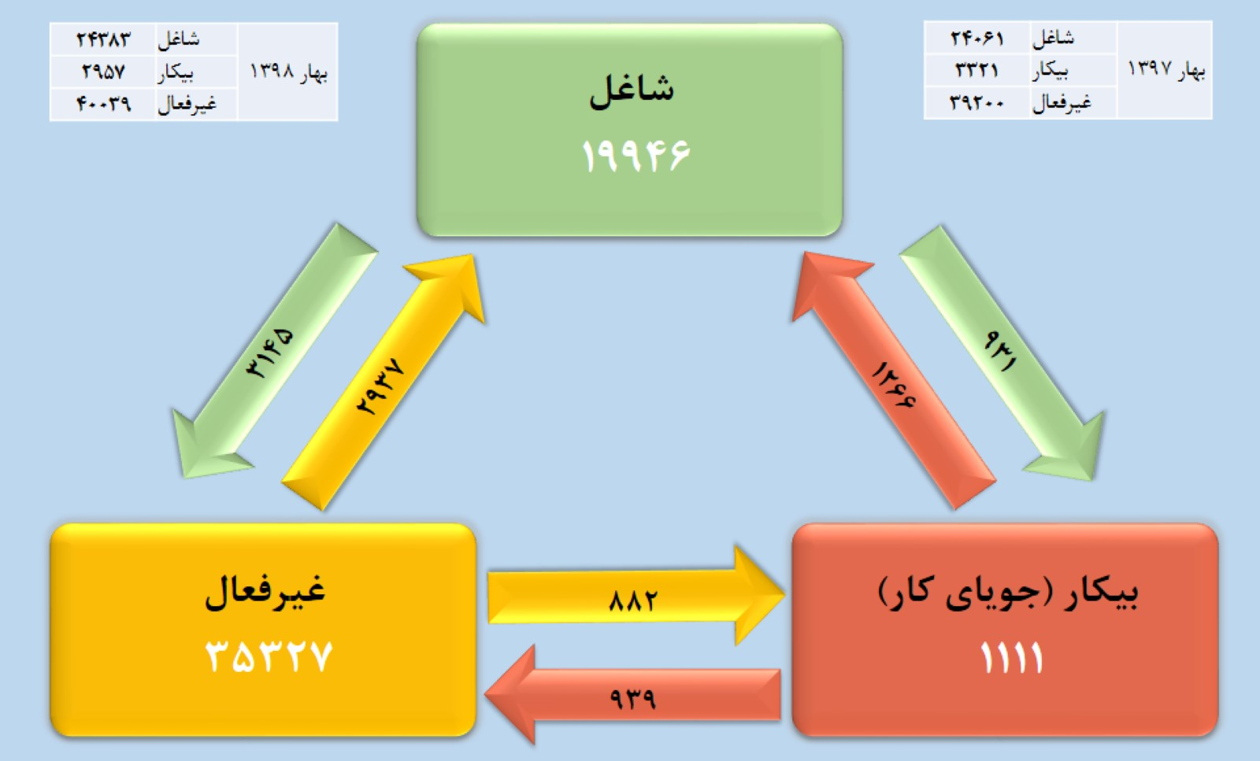

جدول 2- ماتريس انتقال جريانات نيروي كار از زمستان 1397 به بهار 1398 (جمعيت به هزار نفر):
 |  | بهار 1398
 |  | شاغل | بیکار | غیرفعال
زمستان 1397 | شاغل | 20780 | 763 | 1732 | 23313
زمستان 1397 |  | 89% | 3% | 7% | 100%
زمستان 1397 | بیکار | 1083 | 1516 | 619 | 3221
زمستان 1397 |  | 34% | 47% | 19% | 100%
زمستان 1397 | غیرفعال | 2492 | 670 | 37414 | 40633
زمستان 1397 |  | 6% | 2% | 92% | 100%
زمستان 1397 | سایر | 29 | 8 | 274
 |  | 24383 | 2957 | 40039

نمودار 2- جريانات نيروي كار از زمستان 1397 به بهار 1398 (جمعيت به هزار نفر):
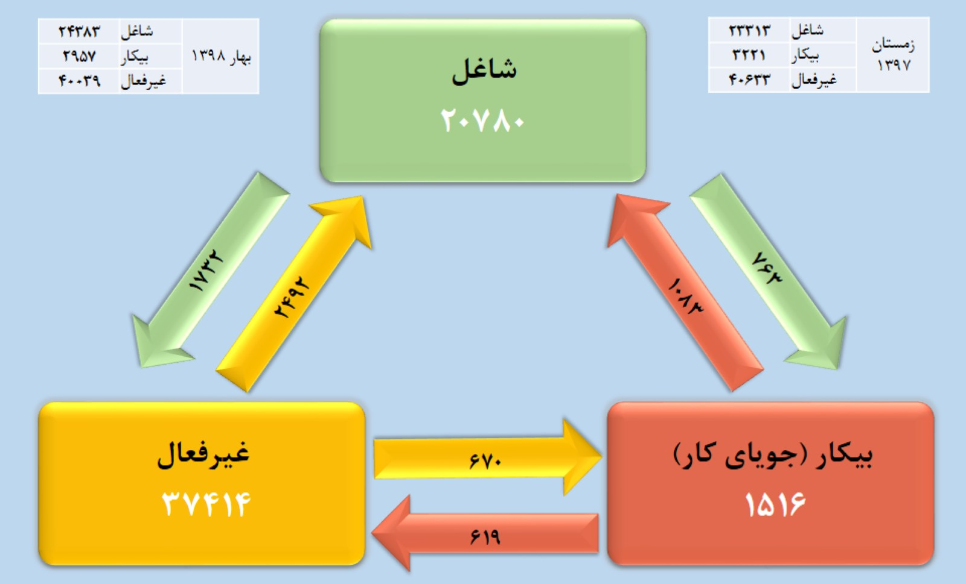

جمع‌بندي:
همانگونه كه ذكر شد، تغييرات صورت گرفته در بازار كشور به گونه‌اي بوده كه ارقام خالص حاصله براي تعداد شاغلان و بيكاران، حاصل حدوداً 10 ميليون و 101 هزار جابجايي بين هر يك از حالات وضع فعاليت (شاغل، بيكار و غيرفعال) از بهار 1397 به بهار 1398 و 7 ميليون و 358 هزار جابجايي از زمستان 1397 به بهار 1398 بوده است، كه اين رقم جابجايي معمولاً در دوره‌هاي قبل نيز از تحليل اطلاعات خانوارهاي مشترك در آمارگيري‌هاي فصول مورد بررسي، بين 6 تا 10 ميليون نفر به دست آمده است. نكته حائز اهميت ديگر اينكه از كل جمعيت شاغل در بهار 1397 حدود 83 درصد و از كل جمعيت شاغل در زمستان 1397 حدود 89 درصد همچنان در بهار 1398 شاغل مانده‌اند و به ترتيب 4 و 3 درصد بيكار شده‌اند؛ در حاليكه از تعداد شاغلان در بازه زماني اول حدود 13 درصد و در بازه زماني دوم فقط 7 درصد غيرفعال شده‌‌اند. همچنين، از كل جمعيت بيكار در بهار 1397 معادل 38 درصد و از كل جمعيت بيكار در زمستان 1397 نيز معادل 34 درصد در بهار 1398 شاغل شده‌اند؛ در حاليكه در بازه زماني اول حدود 28 درصد و در بازه زماني دوم حدود 19 درصد غيرفعال شده‌اند اين بدان معناست كه در بازه زماني دوم يعني زمستان 1397 به بهار 1398، به مراتب جمعيت بيكار (جوياي كار) كمتري نسبت به بازه زماني اول غيرفعال يا از بازار كار خارج شده‌اند.

